INFORME AUSTERIDAD EN EL GASTO PÚBLICO DE LA E.S.E HOSPITAL SAN JOSE DEL GUAVIARE

IV TRIMESTRE
VIGENCIA 2025

ELSA DEL CARMEN SALCEDO CASTRO
Jefe Oficina Control Interno de Gestión
E.S.E HSJG

- INTRODUCCIÓN

La Oficina de Control Interno de Gestión, en cumplimiento con la normatividad legal vigente en materia de austeridad y eficiencia en el gasto público, presenta el informe Austeridad y Eficiencia en el Gasto Público del Hospital San José del Guaviare correspondiente al avance del cuarto trimestre de la vigencia 2025.

Este informe se ha realizado con el objetivo de verificar el comportamiento y la variación de los gastos comparativos de los meses de octubre y noviembre del 2025 frente al mismo periodo del 2024. Esta evaluación trimestral servirá como herramienta de apoyo para la toma de decisiones por parte de la Alta Dirección con respecto al control y la racionalización de los gastos.

El Control Interno de acuerdo a lo determinado en la Ley 87 de 1993, se entiende como el Sistema integrado por el esquema organizacional y el conjunto de planes, métodos, principios, normas, procedimientos y mecanismos de verificación y evaluación adoptados por una entidad, con el fin de procurar que todas las actividades, operaciones y actuaciones, así como la administración de la información y los recursos, se realicen de acuerdo con las normas constitucionales y legales vigentes dentro de las políticas trazadas por la dirección y en atención a las metas y objetivos previstos en la Ley.

- NORMATIVIDAD

Artículo 209 de la Constitución Política, dentro del cual se ordena que la función administrativa deba estar al servicio de los intereses generales y se debe desarrollar con fundamento, entre otros, en los principios de eficacia y economía.

Para tal fin se han emitido, entre otras, las siguientes normas regulatorias, que son de cumplimiento general y obligatorio, así:

- Decreto 1737 de 1998. “Por el cual se expiden medidas de austeridad y eficiencia y se someten a condiciones especiales la asunción de compromisos por parte de las entidades públicas que manejan recursos del Tesoro Público”.
- Decreto 1738 de 1998. “Por el cual se dictan medidas para la debida recaudación y administración de las rentas y caudales públicos tendientes a reducir el gasto público”.
- Decreto 2209 de 1998. “Por el cual se modifican parcialmente los Decreto 1737 y 1738 del 21 de agosto de 1998”.
- Decreto 2445 de 2000. “Por el cual se modifican los artículos 8, 12, 15 y 17 del Decreto 1737 de 1998”.
- Decreto 2465 de 2000. “Por el cual se modifica el artículo 8º del Decreto 1737 de 1998".
- Decreto 1598 de 2011. “Por el cual se modifica el artículo 15 del Decreto 1737 de 1998”.
- Decreto 2785 de 2011. “Por el cual se modifica parcialmente el artículo 4 del Decreto 1737 de 1998”.
- Decreto 984 de 2012. “Modificación artículo 22 del Decreto 1737 de 1998.” en el cual indica: “Artículo 1. El artículo 22 del Decreto 1737 de 1998, quedará así”: “ARTICULO 22. Las oficinas de Control Interno verificarán en forma mensual el cumplimiento de estas disposiciones, como de las demás de restricción de gasto que continúan vigentes; estas dependencias prepararán y enviarán al representante legal de la entidad u organismo respectivo, un informe trimestral, que determine el grado de cumplimiento de estas disposiciones y las acciones que se deben tomar al respecto. Si se requiere tomar medidas antes de la presentación del informe, así lo hará saber el responsable del control interno del organismo. En todo caso será responsabilidad de los secretarios generales, o quienes hagan sus veces, por el estricto cumplimiento de las disposiciones aquí contenidas. El informe de austeridad que presenten los jefes de Control Interno podrá ser objeto de seguimiento por parte de la Contraloría General de la República a través del ejercicio de sus auditorías regulares”.
- Concepto 42091 de 2013 Departamento Administrativo de la Función Pública.
- Decreto 1068 de 2015. “Por medio del cual se expide el Decreto Único Reglamentario del Sector Hacienda y Crédito Público”. Derogó al Decreto 26 de 1998.
- Resolución No. 1639 de 2024. por medio de la cual se adopta la “Políticas de Gestión Presupuestal y Eficiencia del Gasto Público” de la E.S.E Hospital san José del Guaviare y se deroga la “Política de Austeridad y Racionalización de costos y gastos y eficiencia”.

- METODOLOGÍA

Para el análisis de austeridad se tomaron los gastos realizados de los rubros de Gastos de Personal, Gastos Generales y Gastos de Operación de los meses octubre, noviembre y diciembre de las vigencias 2025-2024.

- ALCANCE

El alcance de este informe incluye los pagos realizados en los meses octubre, noviembre y diciembre de la vigencia 2025, comparados con el mismo periodo de la vigencia 2024. Es de aclarar, que no se tiene en cuenta la ejecución de la totalidad de los rubros presupuestales, puesto que se examinan únicamente los contemplados en las normas alusivas a la austeridad y racionalización del gasto público.

Se realizó análisis con la información obtenida en cuanto a la contratación de personal, administración del personal, horas extras, viáticos, consumo de energía, pago de acueducto y alcantarillado, líneas fijas y móviles, contratos de impresos, publicaciones, vigilancia y combustible.

Se evaluaron los siguientes rubros presupuestales:

OCTUBRE A DICIEMBRE 2025 - 2024
INFORME SOBRE AUSTERIDAD Y EFICIENCIA DEL GASTO PÚBLICO
ADMINISTRACIÓN DE PERSONAL Y CONTRATACIÓN DE SERVICIOS PERSONALES
CONCEPTO | VR COMPROMETIDO 4 TRIMESTRE 2025 | VR COMPROMETIDO 4 TRIMESTRE 2024 | VARIACIÓN ABSOLUTA | % VARIACIÓN RELATIVA
Nómina Personal de Planta | $ 3.377.740.148 | $ 3.117.709.287 | $ 260.030.861 | 8,34%
Horas Extras y Días Festivos | $ 292.369.450 | $ 324.338.924 | -$ 31.969.474 | -9,86%
Contribuciones Inherentes Asociados a la Nómina | $ 1.188.935.804 | $ 1.179.826.920 | $ 9.108.884 | 0,77%
SERVICIOS PERSONALES | $ 4.859.045.402 | $ 4.621.875.131 | $ 237.170.271 | 5,13%
Remuneración de Servicios Técnicos Asistenciales | $ 876.413.192 | $ 1.286.780.662 | -$ 410.367.470 | -31,89%
Remuneración de Servicios Técnicos Administrativos | $ 165.100.883 | $ 447.063.233 | -$ 281.962.350 | -63,07%
Vigilancia y Aseo | $ 29.999.000 | $ 0 | $ 29.999.000 | 100,00%
Elementos de aseo y cafetería | $ 69.999.906 | $ 99.995.563 | -$ 29.995.657 | -30,00%
SERIVICIOS PERSONALES INDIRECTOS | $ 1.141.512.981 | $ 1.833.839.458 | -$ 692.326.477 | -37,75%
GASTOS GENERALES
CONCEPTO | VR COMPROMETIDO 4 TRIMESTRE 2025 | VR COMPROMETIDO 4 TRIMESTRE 2024 | VARIACIÓN ABSOLUTA | % VARIACIÓN RELATIVA
Compra de Equipo | $ 0 | $ 95.978.855 | -$ 95.978.855 | -100,00%
Mantenimiento Bienes | $ 34.921.151 | $ 16.880.974 | $ 18.040.177 | 106,87%
Mantenimiento Servicios | $ 80.650.432 | $ 80.588.491 | $ 61.941 | 0,08%
Impresos y Publicaciones | $ 27.789.876 | $ 468.180 | $ 27.321.696 | 5835,72%
Seguros (Responsabilidad Civil y Soat) | $ 19.934.880 | $ 20.693.882 | -$ 759.002 | -3,67%
Viáticos y Gastos de Viaje - Asistencia médica | $ 43.996.633 | $ 63.103.100 | -$ 19.106.467 | -30,28%
Servicio de Energía Eléctrica | $ 168.218.980 | $ 166.758.140 | $ 1.460.840 | 0,88%
Acueducto y Alcantarillado | $ 66.583.765 | $ 64.008.956 | $ 2.574.809 | 4,02%
Líneas Móviles | $ 4.144.618 | $ 4.281.626 | -$ 137.008 | -3,20%
GASTOS GENERALES | $ 446.240.335 | $ 512.762.204 | -$ 66.521.869 | -12,97%
GASTOS DE OPERACIÓN
CONCEPTO | VR COMPROMETIDO 4 TRIMESTRE 2025 | VR COMPROMETIDO 4 TRIMESTRE 2024 | VARIACIÓN ABSOLUTA | % VARIACIÓN RELATIVA
Productos Farmacéuticos/Medicamentos | $ 1.797.120 | $ 876.833.284 | -$ 875.036.164 | -99,80%
Material Médico Quirúrgico | $ 88.607.629 | $ 1.300.314.190 | -$ 1.211.706.561 | -93,19%
Material para Laboratorio | $ 339.701.348 | $ 292.883.614 | $ 46.817.734 | 15,99%
Material para Rayos X | $ 0 | $ 0 | $ 0 | 0,00%
Alimentación | $ 69.995.771 | $ 99.999.993 | -$ 30.004.222 | -30,00%
GASTOS DE OPERACIÓN | $ 500.101.868 | $ 2.570.031.081 | -$ 2.069.929.213 | -80,54%
Fuente: Presupuesto
- DESARROLLO

  - Gestión Talento Humano

Tabla N° 1. Planta de personal
CUARTO TRIMESTRE 2025/2024
NIVEL DEL CARGO | PLANTA ACTIVA |  | NÚMERO DE VACANTES |  | NÚMERO DE VACANTES TEMPORALES |  | NÚMERO DE VACANTES DEFINITIVAS
NIVEL DEL CARGO | 2025 | 2024 | 2025 | 2024 | 2025 | 2024 | 2025 | 2024
DIRECTIVO | 8 | 8 | 0 | 0 | 0 | 0 | 0 | 0
PROFESIONAL | 50 | 50 | 0 | 0 | 0 | 0 | 0 | 0
TÉCNICO | 11 | 11 | 0 | 0 | 0 | 0 | 0 | 0
ASISTENCIAL | 78 | 78 | 0 | 0 | 0 | 0 | 0 | 0
TOTAL | 147 | 147 | 0 | 0 | 0 | 0 | 0 | 0
Fuente: Talento Humano
A 30 de diciembre de 2025, la estructura de personal es una planta activa que se mantiene en 147 cargos para ambas vigencias (2024-2025).
Número de aprendices en etapa productiva cuarto trimestre vigencia 2025.

Para el trimestre evaluado (octubre a diciembre) en la vigencia 2025, la E.S.E Hospital San José del Guaviare, no cuenta con vinculación de aprendices SENA en etapa productiva o electiva.

  - Gastos de personal

Tabla N° 2. Comparativo cuarto trimestre 2025-2024
GASTOS DE PERSONAL OCTUBRE A DICIEMBRE 2025 - 2024
CONCEPTO | IV TRIMESTRE 2025 | IV TRIMESTRE 2024 | VARIACIÓN ABSOLUTA | % VARIACIÓN RELATIVA
Nómina Personal de Planta. | $ 3.377.740.148 | $ 3.117.709.287 | $ 260.030.861 | 8,34%
Horas Extras y Días Festivos. | $ 292.369.450 | $ 324.338.924 | -$ 31.969.474 | -9,86%
TOTAL | $ 3.670.109.598 | $ 3.442.048.211 | $ 228.061.387 | 6,63%
Fuente: Presupuesto

Gráfico N° 1
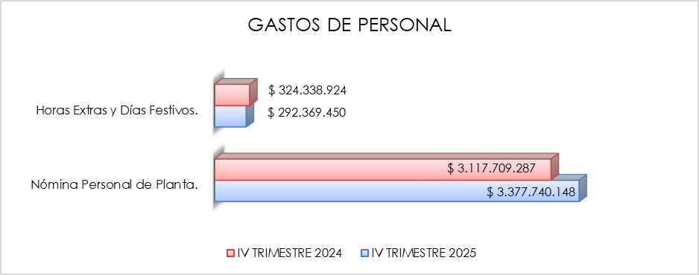
Al comparar el consolidado de Salario y Prestaciones Sociales del cuarto trimestre de 2025 frente al mismo periodo de 2024 en la E.S.E. Hospital San José del Guaviare, se identifica un aumento del gasto del 6,63 %, equivalente a Doscientos Veintiocho Millones Sesenta y Un Mil Trescientos Ochenta y Siete Pesos M/cte. ($228.061.387).
El valor comprometido en nómina de personal, pasó de $3.117.709.287 en 2024 a $3.377.740.148 en 2025, lo que representa un incremento absoluto de $260.030.861, equivalente a una variación relativa del 8,34%. Este aumento es consistente con factores como ajustes salariales legales y fortalecimiento de la planta de personal.
En Horas Extras y Días Festivos: este rubro presenta una disminución relevante, al pasar de $324.338.924 en 2024 a $292.369.450 en 2025, con una reducción absoluta de $31.969.474, correspondiente a una variación positiva del 9,86%. Esta disminución obedece a una mejora en la programación del recurso humano, mayor control administrativo del tiempo suplementario y una redistribución más eficiente de las jornadas laborales, lo cual contribuye positivamente a la política de austeridad y eficiencia del gasto.

  - Gastos indirectos

En la suscripción de contratos de prestación de servicios con personas naturales, requeridos para el normal funcionamiento de la entidad, la E.S.E Hospital San José del Guaviare, verifica que no exista dentro de la planta de personal de la institución, personal con los perfiles requeridos para desarrollar las actividades que requieren ser contratadas o que el número de Servidores Públicos que existan no sean suficientes para dar cumplimiento a las metas programadas, teniendo en cuenta la capacidad instalada y los servicios contratados con los diferentes pagadores y las metas establecidas. Por lo anterior, se hace necesaria la contratación adicional a la planta de personal, para lo cual el área de Talento Humano certifica que no existe personal disponible para cubrir estas necesidades.

Tabla N° 3. Comparativo cuarto trimestre 2025-2024
GASTOS DE PERSONALES INDIRECTOS OCTUBRE A DICIEMBRE 2025 - 2024
CONCEPTO | IV TRIMESTRE 2025 | IV TRIMESTRE 2024 | VARIACIÓN ABSOLUTA | % VARIACIÓN RELATIVA
Remuneración de Servicios Técnicos Asistenciales | $ 876.413.192 | $ 1.286.780.662 | -$ 410.367.470 | -31,89%
Remuneración de Servicios Técnicos Administrativos | $ 165.100.883 | $ 447.063.233 | -$ 281.962.350 | -63,07%
TOTAL | $ 1.041.514.075 | $ 1.733.843.895 | -$ 692.329.820 | -39,93%
Fuente: Presupuesto

Gráfico N°2
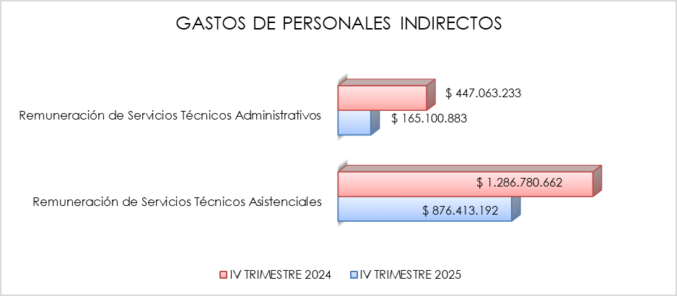

El Gráfico 2. Muestra que, los Servicios Personales Indirectos presentan una reducción total de Seiscientos Noventa y Dos Millones Trescientos Veintinueve Mil Ochocientos Veinte Pesos M/cte. ($692.329.820); al pasar de Mil Setecientos Treinta y Tres Millones Ochocientos Cuarenta y Tres Mil Ochocientos Noventa y Cinco Pesos M/cte. ($ 1.733.843.895) en el cuarto trimestre de 2024 a Mil Cuarenta y Un Millones Quinientos Catorce Mil Setenta y Cinco Pesos M/cte. ($1.041.514.075) en 2025, lo que equivale a una disminución del 39,93%. Este comportamiento refleja una política clara de racionalización del gasto, especialmente en la contratación de servicios técnicos externos, compensada parcialmente por la incorporación puntual de servicios de vigilancia y aseo.

  - Impresos y publicaciones

Para el trimestre evaluado, la entidad ejecutó por el rubro de impresos y publicaciones por los siguientes valores.

Tabla N° 4. Impresos y Publicaciones
IMPRESOS Y PUBLICACIONES OCTUBRE A DICIEMBRE 2025 - 2024
CONCEPTO | IV TRIMESTRE 2025 | IV TRIMESTRE 2024 | VARIACIÓN ABSOLUTA | VARIACIÓN RELATIVA
IMPRESOS Y PUBLICACIONES | $ 27.789.876 | $ 468.180 | $ 27.321.696 | 5835,72%
Fuente: Presupuesto

Gráfica N° 3

De acuerdo a la tabla N° 4. Se establece que el rubro de “impresos y publicaciones” comparando el cuarto trimestre de las vigencias 2025 con la vigencia 2024, tuvo un aumento de Veintisiete Millones Trescientos Veintiún Mil Seiscientos Noventa y Seis Pesos M/cte. ($27.321.696), correspondiente al 5835,72%, incremento que se debe al contrato realizado en el último trimestre de la vigencia 2025, así “Contrato 1151 – COMPRAVENTA DE MANILLAS Y TABLEROS PARA LA IDENTIFICACION DE PACIENTES EN LA ESE HOSPITAL SAN JOSE DEL GUAVIARE” y que para el trimestre evaluado de la vigencia 2024 no hubo afectación con la elaboración de contratos bajo ese rubro.

  - Viáticos y Gastos de Viaje

Para el trimestre evaluado, la entidad ejecutó comisiones de viáticos por los siguientes valores.

Tabla N° 5. Comparativo comportamiento avance de viáticos cuarto trimestre 2025-2024, por objeto de la comisión.
OBJETO DEL GASTO | VIGENCIA |  | VARIACIÓN
OBJETO DEL GASTO | 2024 | 2025 | ABSOLUTA | RELATIVA
Capacitación | $ 13.057.325 | $ - | $-13.057.325 | -100%
Jornada de salud | $ 12.891.576 | $ 2.760.800 | $-10.130.776 | -79%
Gestión propia del cargo | $ 4.694.726 | $ 974.280 | $-3.720.446 | -79%
SINDESS | $ 2.871.801 | $ - | $-2.871.801 | -100%
ANTHOC | $ 934.492 | $ - | $-934.492 | -100%
Mantenimiento ambulancia | $ 1.741.996 | $ 908.138 | $-833.858 | -48%
Cartera | $ 1.865.503 | $ 4.598.439 | $2.732.936 | 146%
TOTAL | $38.057.419 | $9.241.657 | $-28.815.762 | -76%

En la anterior tabla se muestra clasificado los avances de viáticos por objeto de la comisión, por medio de la cual se observa que para la vigencia 2025 la más representativa fue Cartera, seguida de las Jornadas de Salud. Y para la vigencia 2024, las más representativas fueron capacitaciones, seguida de las Jornadas de Salud.

Sin embargo, de manera general se obtuvo una disminución favorable en el último trimestre de la vigencia 2025, en comparación con la vigencia 2024, con un total de Veintiocho Millones Ochocientos Quince Mil Setecientos Sesenta y Dos Pesos M/cte. ($28.815.762).
De acuerdo al concepto 206-012045-2 del 10 de mayo de 2017 de la Función Pública “De acuerdo con las normas y la jurisprudencia que se ha dejado indicada, los viáticos y gastos de viaje de los empleados públicos están instituidos para sufragar los gastos de quienes se encuentren en comisión de servicios, es decir, que se encuentren prestando sus servicios en un lugar diferente a su sede habitual de trabajo, más no para cumplir actividades propias de la organización en virtud de un permiso sindical.” Y teniendo en cuenta la política de austeridad del gasto se recomienda la aplicación del concepto de la función pública arriba enunciado; así mismo en el evento de una invitación o convocatoria de un tema de interés para varias áreas, en un orden de prioridad y conveniencia para la institución otorgar la comisión a un solo funcionario/área y que éste una vez a su regreso haga extensiva la réplica de los temas y memorias, aprendizajes y conocimientos adquiridos y/o actualizados.

  - Líneas Fijas

Para las líneas fijas en este periodo evaluado solo se cuenta con gasto en el cuarto trimestre de la vigencia 2024, ya que para la vigencia 2025, la entidad logró cancelar la única línea fija que estaba generando gasto, pero no estaba en funcionamiento.

  - Líneas Móviles

Tabla N° 7. Líneas Móviles
LÍNEAS MÓVILES OCTUBRE A DICIEMBRE 2025 - 2024
CONCEPTO | IV TRIMESTRE 2025 | IV TRIMESTRE 2024 | VARIACIÓN ABSOLUTA | VARIACIÓN RELATIVA
LÍNEAS MÓVILES | $ 3.891.702 | $ 3.541.135 | $ 350.567 | 9,01%
Fuente Tesorería

Gráfico N° 6

La grafica 6. Muestra el comportamiento de las líneas móviles comparando el cuarto trimestre de las vigencias 2025 con 2024, en la cual se refleja el pago en las líneas móviles para este trimestre. Observándose una diferencia de Trescientos Cincuenta Mil Quinientos Sesenta y Siete Pesos M/cte. ($350.567) equivalente al 9,01% más en la vigencia 2025, frente al cuarto trimestre de la vigencia 2024, este incremento obedece a que 22 líneas móviles generaron incremento en la facturación de los pagos efectuados durante el trimestre evaluado.

A continuación, se relacionan los números de las líneas móviles institucionales entregadas por el área de tesorería de acuerdo a la relación de pagos durante el cuarto trimestre de la vigencia 2025, a las cuales se les realizó llamada telefónica, para verificar la funcionalidad de cada una, así como la forma correcta de responder las líneas institucionales, encontrándose lo siguiente:

Tabla N° 8. Relación de las líneas móviles

No DE CELULARES | RESPONSABLES | OBSERVACIONES
3102033803 | FACT. HOSPITALIZADOS | NO RESPONDEN AL LLAMADO
3108189021 | C. EXTERNA - ASIGNACION DE CITAS SIAU | CONTESTÓ LA SEÑORITA ERIKA DESDE EL SERVICIO DE UCI Y NO DE LA MANERA CORRECTA
3108189030 | CARTERA | NO SE ENCUENTRA EN SERVICIO
3108608263 | REF Y CONTRA REFERENCIA | CONTESTÓ YEISON DESDE EL SERVICIO DE REFERENCIA, EL CUAL MANIFIESTA QUE SE PRESENTA UNA FALLA EN EL INTERNET
3108720562 | ALMACEN | NO RESPONDEN AL LLAMADO
3108763343 | FACT. URGENCIAS | NO RESPONDEN AL LLAMADO
3114600835 | TALENTO HUMANO | CONTESTÓ LA SEÑORITA MARCELA DE FORMA CORRECTA, MANIFESTANDO QUE TODO ESTA BIEN CON LA LÍNEA.
3114699645 | FISIOTERAPIA | BUZÓN DE VOZ
3182163274 | REF Y FACTURACION | BUZÓN DE VOZ
3182174137 | REF Y FACTURACION | CONTESTÓ YEISON DESDE EL SERVICIO DE REFERENCIA, MANIFESTANDO QUE ESA LÍNEA LA TIENEN PARA EL TEMA DE TELESALUD REFERENCIA. HAY DOS SIM CARD EN EL MISMO TELEFONO, PORQUE EL TELEFONO SE LO RETIRARON
3184560724 | SUBG. ADMINISTRATIVA | LA LÍNEA SE ENCUENTRA EN PERFECTA CONDICIÓN
3213463293 | TRABAJO SOCIAL | CONTESTÓ SUSANA, LA LÍNEA SE ENCUENTRA EN PERFECTA CONDICIÓN
3213501032 | CIRUGIA | LA LÍNEA SE ENCUENTRA EN PERFECTA CONDICIÓN. EL CARGADOR SE ENCUENTRA DAÑADO
3167440324 | AMBULANCIAS | LA LÍNEA SE ENCUENTRA EN PERFECTA CONDICIÓN
3185502085 | RAYOS X | CONTESTÓ LA AUXILIAR NATALIA, NO DE LA MANERA CORRECTA. LA LÍNEA Y EL EQUIPO SE ENCUENTRA EN PERFECTA CONDICIÓN
3185502184 | CONSULTA EXTERNA | CONTESTÓ PAOLA AUXILIAR ADMINISTRATIVO DE TRABAJO SOCIAL, QUE SE ENCUENTRA UBICADA EN EL SERVICIO DE UMI. EL EQUIPO PRESENTA ALGUNAS FALLAS, LO QUE GENERA QUE SE PONGA UN POCO LENTO, ASI MISMO LAS FOTOS SE GENERAN CON DIFICULTAD, HAY FALLAS CONSTANTES EN EL INTERNET.
3185508951 | SALA COVID 19 | NO RESPONDEN AL LLAMADO
3185513262 | LABORATORIO | NO RESPONDEN AL LLAMADO
3185513489 | FACTURACION DE HOSPITALIZADOS | CONTESTO KEVIN AUXILIAR ADMINISTRATIVO, Y MANIFESTÓ QUE DURANTE UNA SEMANA NO SALÍAN LLAMADAS DEL EQUIPO
3185524738 | AISLAMIENTO COVID 19 | EL EQUIPO SE ENCUENTRA EN FACTURACIÓN URGENCIAS, CONTESTARON DE LA MANERA CORRECTA. MANIFESTARON QUE EL EQUIPO SE QUEDA SIN NTERNET SOBRETODO EN LAS NOCHES.
3185527833 | UMI | LA LÍNEA SE ENCUENTRA EN PERFECTA CONDICIÓN
3185528387 | CONSULTA EXTERNA | NO RESPONDEN AL LLAMADO
3185689597 | AGENTE SIAU | LA LÍNEA NO SE ENCUENTRA EN SERVICIO
3183902644 | FACTURACION | CONTESTARON DE FACTURACIÓN CIRUGÍA, LA SIM CARD SE ENCUENTRA EN EL TELEFONO PERSONAL DEL AUXILIAR. NO CUENTAN CON TELÉFONO CELULAR.
3184010416 | FACTURACION | NO SE ENCUENTRA EN SERVICIO
3184491317 | FACTURACION | NO SE ENCUENTRA EN SERVICIO
3174395339 | GERENCIA | NO SE ENCUENTRA EN SERVICIO
3156789506 | LABORATORIO | BUZÓN DE VOZ
3177678082 | GERENCIA | LA LÍNEA NO SE ENCUENTRA EN SERVICIO
3183902644 | FACTURACION | NÚMERO REPETIDO
3184010416 | FACTURACION | NÚMERO REPETIDO
3184491317 | FACTURACION | NÚMERO REPETIDO

  - Servicio de energía

Tabla N° 9. Servicio de Energía

SERVICIO DE ENERGÍA OCTUBRE A DICIEMBRE 2025 - 2024
CONCEPTO | IV TRIMESTRE 2025 | IV TRIMESTRE 2024 | VARIACIÓN ABSOLUTA | VARIACIÓN RELATIVA
SERVICIO ENERGIA | $ 168.218.980 | $ 166.758.140 | $ 1.460.840 | 0,88%
Fuente Presupuesto
Gráfico N° 7
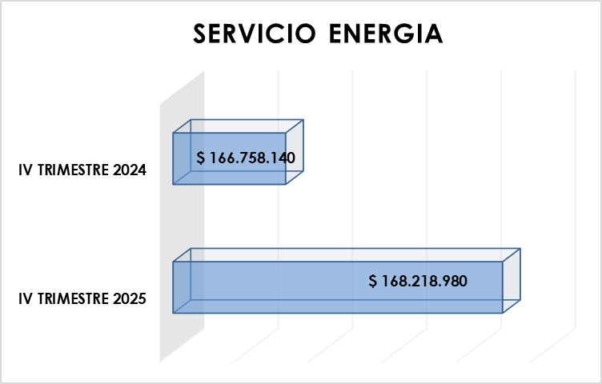

En la tabla N° 10 Se observa una variación poco relevante del 0,88% de aumento equivalente a Un Millón Cuatrocientos Sesenta Mil Ochocientos Cuarenta Pesos M/cte. ($1.460.840), durante el cuarto trimestre de la vigencia 2025, en comparación del mismo periodo evaluado del 2024, el incremento obedece por el aumento en la tarifa por kW y aumento de consumo de energía.

  - Servicio de Acueducto

Tabla N° 10. Servicio de Acueducto
ACUEDUCTO Y ALCANTARILLADO OCTUBRE A DICIEMBRE 2025 - 2024
CONCEPTO | IV TRIMESTRE 2025 | IV TRIMESTRE 2024 | VARIACIÓN ABSOLUTA | VARIACIÓN RELATIVA
ACUEDUCTO Y ALCANTARILLADO | $ 66.583.765 | $ 64.008.956 | $ 2.574.809 | 4,02%
Fuente: Presupuesto

Gráfico N° 8

La gráfica 8. Presenta un aumento del 4,02% equivalente a Dos Millones Quinientos Setenta y Cuatro Mil Ochocientos Nueve Pesos M/Cte. ($2.574.809) para el cuarto
trimestre de la vigencia 2025, comparado con el mismo trimestre de la vigencia 2024.

6. CONCLUSIONES

- La entidad cuenta con 3 programas: Programa de Uso Eficientes y Ahorro de Energía (Código: E-GA-OT-02; Versión 3.0; Aprobada: 14/03/2025), Programa de Reciclaje (Código: E-GA-FO-04; Versión 3.0; Aprobada: 25/09/2023) y Programa de Ahorro Eficiente y Uso de Agua (Código: E-GA-OT-03; Versión 2.0; Aprobada: 17/11/2020) al interior de la entidad, lo que favorece a la entidad obteniendo beneficios económicos por el aprovechamiento y gestión integra de los residuos tales como: ingresos por reciclaje y credibilidad ante la comunidad.

- La entidad cuenta con una política de austeridad en el gasto denominada “POLITICA DE GESTIÓN PRESUPUESTAL Y EFICIENCIA DEL GASTO PÚBLICO” la cual por medio de Resolución N°1639 del 31 de diciembre de 2024, en su artículo primero se adopta esta nueva política y en su artículo sexto deroga a la política de austeridad y racionalización de costos y gastos y eficiencia.

- Es importante aclarar que la información reportada en el presente informe tiene como fuente las áreas de Presupuesto, Talento Humano, Tesorería y Jurídica.

7. RECOMENDACIONES

- Realizar capacitaciones, documentos o espacios que sensibilicen frecuentemente a Servidores Públicos y personal Contratista que laboran en la institución con la cultura de la Política de Gestión Presupuestal y Eficiencia del Gasto Público implementada por la entidad, dentro de los cuales se pueden tener en cuenta:

  - El uso racional y eficiente de los servicios públicos con el fin de lograr un consumo moderado y responsable de todo tipo de bienes y servicios.
  - La reutilización del papel, impresiones a doble cara, impresiones en modo ahorro de tinta.
  - El uso de medios digitales para la divulgación de información, con el fin de fomentar la sostenibilidad y el respeto por el medio ambiente.
  - El uso adecuado del correo electrónico para la notificación y entrega de documentos internos, documentos escaneados, para así evitar imprimir documentos u oficios para recibidos.
  - Exhortar a los funcionarios a utilizar el correo electrónico para la comunicación interna y reducir el uso del papel.
  - Procurar el apagado total de los equipos informáticos, luces, aires acondicionados y ventiladores en el intermedio de la jornada laboral y cuando finalice la jornada laboral, se deberá desconectar todos los equipos electrónicos de las diferentes áreas.
  - Monitorear el consumo de energía y acueducto, identificando las causas de los incrementos.
  - Dar aviso al personal de mantenimiento hospitalario si detecta algún escape de agua en cualquier punto de la entidad.
  - Además, se realizarán mantenimientos preventivos y correctivos (conforme al plan de mantenimiento hospitalario).
- Analizar los aumentos registrados en el informe y tomar medidas respectivas.
- Fortalecer el control de horas extras, asegurando su autorización solo cuando sea estrictamente necesario.
- Tener en cuenta el concepto 206-012045-2 del 10 de mayo de 2017, emitido por la Función Pública, para la autorización de viáticos y gastos de viaje; así mismo en el evento de una invitación o convocatoria de un tema de interés para varias áreas, en un orden de prioridad y conveniencia para la institución otorgar la comisión a un solo Servidor Público/área y que éste, una vez a su regreso haga extensivo la réplica de los temas y memorias, aprendizajes y conocimientos adquiridos y/o actualizados, excepto en los casos de obligatoria asistencia.
- Establecer un control más estricto sobre gastos de viáticos, justificados solo en compromisos institucionales.

En cumplimiento a la ley, este informe será publicado en la página web de la entidad para su seguimiento.

Atentamente,

(ORIGINAL FIRMADO)
ELSA DEL CARMEN SALCEDO CASTRO
Jefe Oficina Control Interno de Gestión

